Título
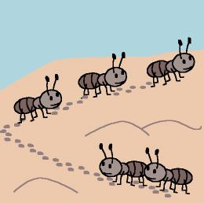

Las hormigas y otras amigas

Fomentamos

Respeto
- Observación

Cuidado

Desarrollo de la actividad

Sentados todos los niños en corro en el suelo o la alfombra, el profesor les dice:

Hoy os voy a contar algo muy interesante sobre pequeños animales que viven a nuestro alrededor y que a veces ni nos fijamos en ellos.

Cuando salimos al campo, al jardín o al parque, si observamos bien podemos ver animales muy pequeños: hormigas, mariquitas, mariposas, saltamontes, arañas, … (cada profesor dirá los pequeños animales que pueden encontrarse en su entorno).

A estos pequeños animales les gustan las flores, los árboles y la hierba. Pasean de arriba abajo, de un lado a otro porque están buscando comida y les gusta salir al sol. Como son tan pequeños, hay que tener cuidado de no pisarlos.

Las hormigas viven en el hormiguero que es una verdadera ciudad bajo tierra formada por un sin fin de galerías y túneles por donde siempre hay mucha circulación de hormigas.

En esta ciudad viven diferentes clases de hormigas:

Las reinas, que son las que tienen las crías
Las obreras, que se encargan de diferentes tareas, unas cuidan las crías, otras limpian los pasadizos, otras salen al exterior en busca de alimentos, …. Todas las hormigas tienen una labor que realizar y entre todas se ayudan y protegen.

Si las cogemos, nos harán cosquillas en la mano con sus patitas pero no debemos hacerles daño y tenemos que ponerlas de nuevo en su camino para que se vayan a casa con su familia.

Ahora salgamos todos al patio y busquemos hormigas u otros animales pequeños. Los observaremos muy atentamente, viendo qué hacen y hacia dónde se dirigen.

De vuelta a clase los niños realizarán un dibujo del animal observado y contarán qué hacía y hacia dónde se dirigía.

